EMAIL 1 SEGUNDO PERIODO – INVITACIÓN LISTA / VERSIÓN LARGA

ASUNTO (puedes elegir uno de estos textos como asunto o inventarte otro)
- Más de 6000 inscritos en el Fisiochallenge. ¿Ya estás dentro?
- 21day Fisiochallenge, un reto que nadie quiere perderse
- [ÚLTIMOS DÍAS] Fisiochallenge, una propuesta de formación diferente
- En breve cerramos inscripciones al Fisiochallenge

CONTENIDO DEL EMAIL

Hola amigo, como va,
El 1 de Febrero se abrieron las puertas al 21DAY FISIOCHALLENGE, la que va a ser la experiencia formativa de la que se hable por mucho tiempo. Desde entonces han ocurrido muchas cosas que no deberías perderte.
Casi 6000 personas ya se han registrado para participar en esta aventura y la Comunidad de Facebook cada vez se pone más emocionante :)
Aun estás a tiempo de entrar, pero tengo que recordarte que el día 1 de Marzo comienza oficialmente el Fisiochallenge y en breve vamos a cerrar las inscripciones.

>> Reservar mi plaza ahora >> (link de la página de registro)
Te recuerdo a continuación los datos más importantes que tienes que saber sobre el Fisiochallenge

¿QUÉ ES EL 21DAY FISIOCHALLENGE

21 DAY Fisiochallenge es un reto online de formación-transformación de 21 días dirigido a estudiantes y profesionales de la fisioterapia, kinesiología y áreas afines.
Con el acompañamiento de 5 profesores reconocimiento internacional, lograrás una nueva forma de entender la fisioterapia y como puedes formarte hoy en día.
Comenzamos el 1 de Marzo y realizaremos una sesión diaria hasta el día 21 de Marzo.
Esta experiencia va a llevarte menos de 1 hora diaria. Vamos a romper tus esquemas de la dedicación que precisa tener una formación de máxima calidad.
Ahora vamos a enseñarte a ser eficiente con tu tiempo y a aprender más y mejor con menos esfuerzo.

>> Reservar mi plaza ahora >> (link de la página de registro)

DIFERENTES ÁREAS, UN FOCO

Cinco expertos de diferentes áreas de la fisioterapia se han unido y van a darte las claves más importantes que les han ayudado a desenvolverse personal y profesionalmente y como desde cada área se puede conectar con la fisioterapia y el movimiento.
Tendremos entrevistas y máster clases a lo largo del Challenge.

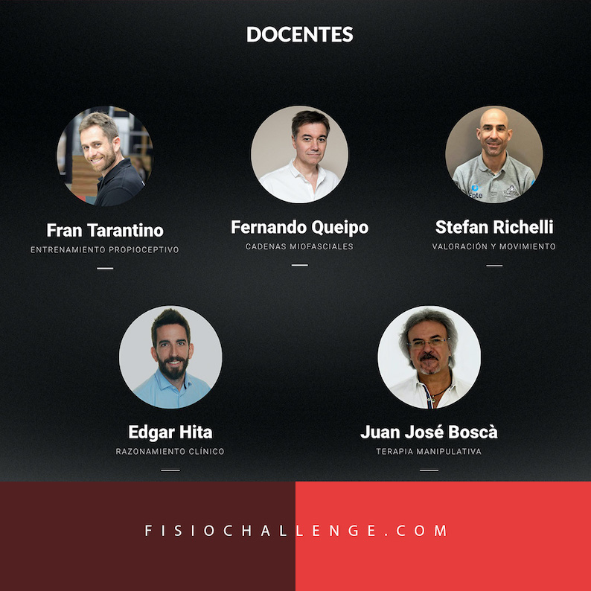

PROGRAMA FORMATIVO

SEMANA 1 - 1 al 7 de Marzo / INSPIRACIÓN
Semana dedicada a las entrevistas. La experiencia de nuestros profesores y los consejos que te darán en ellas de cara a tu desarrollo personal y profesional es algo que no puedes perderte. Te inspirarán mostrándote su lado más humano unido a la parte profesional.
DÍA 1 - Fisiochallenge: definiendo un punto de partida. Con Fran Tarantino.

DÍA 2 - Entrevista exclusiva: conociendo a Stefan Richelli.

DÍA 3 - Entrevista exclusiva: conociendo a Fernando Queipo.

DÍA 4 - Entrevista exclusiva: conociendo a Edgar Hita.

DÍA 5 - Entrevista exclusiva: conociendo a Juan José Boscà.

DÍA 6 - Entrevista exclusiva: conociendo a ... entrevista sorpresa 🙂

DÍA 7 - Resumen con las conclusiones más importantes de la semana.

>> Reservar mi plaza ahora >> (link de la página de registro)

SEMANA 2 - 8 al 14 de Marzo / REVELACIÓN
En esta semana tendrás acceso a diferentes Master Clases en las que los docentes te revelarán las claves más importantes que tienen en cuenta en su profesión y como pueden ayudarte a mejorar tu foco de trabajo.
DÍA 8 - Fisiochallenge: en qué consiste y cómo preparar la semana de Revelación. Con Fran Tarantino.

DÍA 9 - Master Class con Stefan Richelli: "Terapia Miofascial Instrumental (TMI) combinada con movimiento y ejercicio. Su importancia y beneficios".

DÍA 10 - Master Class con Edgar Hita: “Una nueva visión del razonamiento clínico a través del movimiento”.

DÍA 11 - Master Class con Fernando Queipo: "Claves neuro-mecánicas para corregir el origen del dolor y la patología".

DÍA 12 - Master Class con Juan José Boscà: "Claves en la aplicación de Terapia Manipulativa para la normalización funcional de la columna".

DÍA 13 - Master Class con Fran Tarantino: "Claves principales en el diseño de programas de ejercicios propioceptivos para la recuperación de lesiones".

DÍA 14 - Resumen con las conclusiones más importantes de la semana.

>> Reservar mi plaza ahora >> (link de la página de registro)

SEMANA 3 - 15 al 21 de Marzo / TRANSFORMACIÓN
En la tercera semana podrás ver Master Clases orientadas a la aplicación práctica. Como continuación de lo aprendido en las semanas anteriores los docentes te mostrarán ejemplos claros de cómo trabajar de forma precisa y eficaz. Esto unido a la experiencia de los días anteriores te abrirá una puerta a una transformación en la forma de abordar tu trabajo.
DÍA 15 - Fisiochallenge: en qué consiste y como preparar la semana de Transformación. Con Fran Tarantino.

DÍA 16 - Master Class con Stefan Richelli: "El movimiento durante la Terapia Miofascial Instrumental".

DÍA 17 - Master Class con Edgar Hita: "Autocuidado (Selfcare) y Gold Standard para la correcta funcionalidad en base al movimiento normalizado”.

DÍA 18 - Master Class con Fernando Queipo: "La metodología para corregir el origen del dolor y la alteración de la postura, el movimiento y la respiración".

DÍA 19 - Master Class con Juan José Boscà: "Valoración y manipulación vertebral para mejorar el rendimiento en deportistas”.

DÍA 20 - Master Class con Fran Tarantino: "Ejercicios de propiocepción para la recuperación de lesiones de tobillo y rodilla en el deporte".

DÍA 21 - Resumen con las conclusiones más importantes de la semana y de los 21 días del Fisiochallenge.

>> Reservar mi plaza ahora >> (link de la página de registro)

Bueno amig@, estás a un solo clic de participar en una de las experiencias que dejarán impacto en la formación tal y como la conocemos.
Un paso hacia algo diferente y transformador.
Espero verte dentro de poco en el reto 21DAY Fisiochallenge.

Hasta pronto,
PERSONA O EMPRESA QUE COMUNICA
Debajo de esto, al final del email, puedes colocar una foto o un botón de “llamada a la acción” con el enlace de registro al challenge y con un texto tipo:
- REGISTRARME AHORA AL CHALLENGE
- ENTER THE CHALLENGE
- ENTRAR AL CHALLENGE AHORA

